**Церковь Николая Чудотворца на Берсеньевке в Москве**

1656-1657. Москва, Россия

Церковь Cвятого Николая Чудотворца на Берсеньевке современна – палатам Аверкия Кириллова , и составляет с ними единую городскую усадьбу второй половины XVII века. Храм также тесно связана с именем Аверкия Степановича Кириллова (1622–1682) — крупного государственного деятеля, думного дьяка и богатейшего купца-предпринимателя, который похоронен в подклете храма (см. его биографию ).

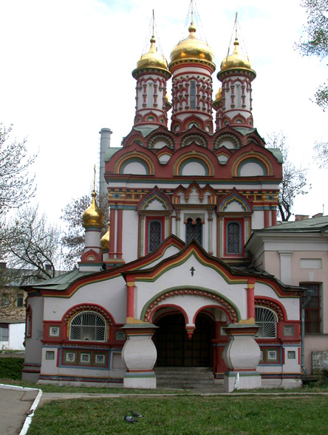

«Церковь Николы на Берсеньевке возведена в 1656-1657 гг. По летописным данным на территории Верхних Садовников в XV в. существовал деревянный храм Николы на Песках, вероятный преемник более древнего вотчинного монастырька. Возможно, следы былой принадлежности храма двору вотчинника содержатся в одном из ранних летописных упоминаний (1475 г.), относимых к данному памятнику: «Церковь Николы на Песку, зовумая Борисова». По-видимому, это она была перестроена в 1566 г. и, унаследовав популярный престол, стала, однако, именоваться (по другому владельцу двора?) Николой Берсеньевским, что по традиции перешло в название существующего храма.

Предшествовавшая ему каменная церковь, известная с 1625 г., была построена «по обещанию приходских и разных посторонних людей», и главный ее престол уже был посвящен Живоначальной Троице. Но в документах того времени она чаще именовалась церковью «Николы, что за Берсеньевою решеткой» и лишь к концу столетия (1686 г.) - «Троицы, что в Садовниках за Берсеньевою». В какой- то период храм, не переставая в людском обиходе называться Никольским, утратил этот престол (по сведениям в 1722 г. там оставался только придел Казанской Богоматери).

В 1755 г. прихожане просят его возобновить, поскольку «означенная церковь издревле именуется и в писцовых, переписных и окладных книгах писалась и поныне пишется во имя святителя и чудотворца Николая...». Придел был в том же году устроен в левой части трапезной. В 1812 г. церковь сильно пострадала от пожара: обрушилась первоначальная трапезная; в 1817-1823 гг. трапезную с двумя приделами – Никольским и Феодосьевским – восстановили в стиле классицизма.

Поставленный на подклет двусветный бесстолпный четверик с трехчастной пониженной апсидой, галереей-папертью вдоль северного фасада и крыльцом вытянут с севера на юг. Он перекрыт сомкнутым сводом, который прорезает световой барабан центральной главы, окруженной четырьмя декоративными главами. Стройная группа глав возвышается над двумя рядами кокошников. Две главы выделяют боковые членения апсиды – в них изначально размещались приделы храма, причем северное членение крупнее южного, оно заметно выступает относительно стены четверика и с галереи имеет отдельный вход; главки восстановлены при реставрации.

Во внешнем оформлении храма много общего с нарядным убранством стоящих рядом палат. Оба здания, соединенные когда-то каменным переходом, формировали общий парадный двор, украшением которого, вместе с Красным крыльцом палат, было северное крыльцо храма. Оно возведено одновременно с северной папертью, но несколько позднее храма, очевидно, в связи с устройством здесь усыпальницы Кирилловых (располагалась под папертью и состояла из нескольких склепов). Богатые по рисунку профилированные наличники на фасадах церкви, парные колонки на углах с раскрепованным над ними карнизом, белый камень, изразцы типичны для стиля середины XVII в.

Уникально выделение северного фасада: крыльцо, центральное окно, акцентированное нарядным убранством наличника, компактность стройного пятиглавия, где средняя глава отличается сложностью обработки, – именно с этой стороны подчеркивают главную ось фасада и придают зданию особую стройность.

Интерьер подцерковья, по-видимому, не случайно напоминает одноапсидный храм (в апсиде сохранилось окно, снаружи теперь заложенное): не исключено, что таковой была предшествующая церковь; используя ее остатки при возведении подклета существующего храма, строители (как бывало нередко) могли невольно повторить внутренний абрис древнейшего здания. В подклете при исследованиях были раскрыты значительные остатки стен первоначальной трапезной.

В западной стене четверика, в северной ее части, на уровне второго света сохранился арочный, заложенный снаружи проем, назначение которого может быть двояким: либо это остаток окна, либо – дверного проема, ведущего с перехода или с наружной лестницы на деревянные хоры, существование которых можно предполагать. Внутри северной паперти на наружной стене главного объема уцелели заложенное теперь окно в наличнике середины XVII в. и богатое оформление входа - перспективный портал с колоннами по сторонам. В интерьере церкви уцелели также фрагменты росписи на своде и карниз, относящиеся к середине XIX в.» (Памятники архитектуры Москвы: Замоскворечье. - М.: Искусство, 1994. С. 85-88.).